Екологічна казка

«КАЗКА ПРО ЦАРЯ ПОСЕЙДОНА»

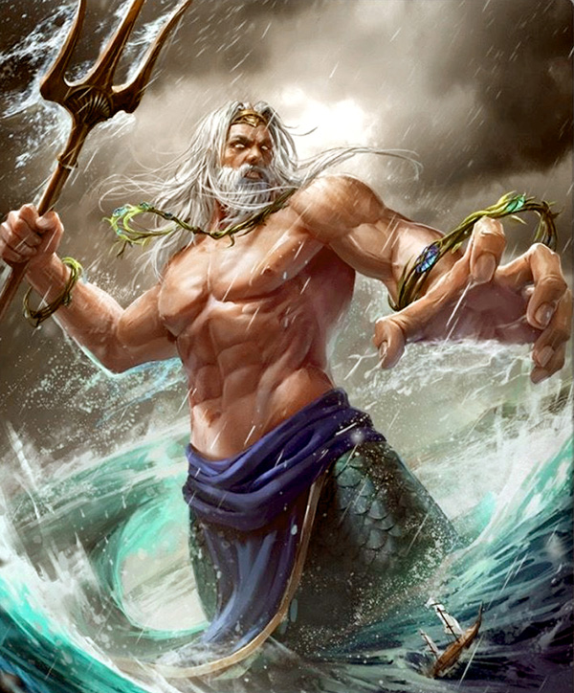

Виконала учениця 5-Б класу,
ХСШ І-ІІІ ступенів №17
Соловйова Аліса

Жив собі цар Посейдон у глибинi глибин блакитного океану. Милувався він його красою, царював. Всі його поважали, тому що був він справедливий і мудрий правитель. Проходили роки, століття, а життя в океані ширилося і багатіло.
Але згодом морські мешканці стали скаржитися великому царю, що вода в океані забруднилася, що дельфіни знов потрапили до рибальської сітки, а черепахи отруїлися пластиком…
«Великий государю, якщо ти не зупиниш їх, ми загинемо!»,- скаржилися морські мешканці.
Розгнiвався Посейдон. Вирішив він сам особисто перевірити стан свого володіння.
Нiколи раніше в житті він не бачив такого жахливого становища морського царства. Він дуже засмутився, коли побачив, як дитинчата китів зосталися сиротам, тому що люди вполювали їх батьків. Він побачив самотні корали, які помирають від глобального потепління. Він почув крики дельфінів, які не могли вирватися с пащ рибальських сіток. А зовсім поруч морські скати Манти, що фільтрують воду своїми зябрами, задихаються від поліетиленового сміття, яке попало у воду.
«Жах, справжній жах…»,- подумав цар Посейдон.
I ось зранку вийшов великий Посейдон до людей та каже: « До коли ви будете так не поважно ставитися до природи, люди? Коли ви нарешті зрозумієте, що ваше життя скінчиться, якщо нас не стане? Я закликаю вас, схаменіться! Мiй чарівний тризуб умить викличе надпотужну хвилю, яка змиє вас i ваші мiста!»
Злякалися люди, бо такого нiколи раніше не траплялося на Землi. Сам цар- Володика морський вийшов з глибин до них! Мало хто вірив, що він таки існує.
Залишили люди всi свої справи та почали прибирати смiття та забруднення з води по всьому свiтi. Вони витягли з океану труби, що скидали туди забрудненні стоки. Майже всі люди захотіли вживати електричні механізми, машини, щоб не потрібно було добувати паливо і транспортувати його по океану. Хтось з людей почав будувати нові місця –домівки для коралів. Всі люди прагнули якомога скоріше допомогти океану. Не помічали ні дня, ні ночі, а лише працювали. То була дуже довга і тяжка праця…
Цар Посейдон і досі стежить за нами зi своїх глибин. I більше попереджень від нього не буде!..

